ミュージアム・ジオパーク・防災学習プログラム申込書
申込日 令和 年 月 日（ ）
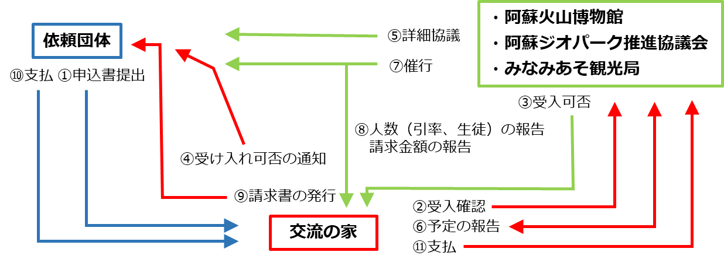

団体名 |  |  |  |  |  |  |  | 担当者名
FAX・メール |  |  |  |  |  |  | 電 電 話
活動日時 |  | 令和 年 月 日（ ） 時 分 ～ 時 分  ※プログラム実施希望時刻
交流の家  出発時刻 |  | 時 分 |  |  |  |  | 交流の家  到着時刻 |  |  |  |  | 時 分
プログラム | 施設 | ○を記入 | コース名・所要時間  ※受入可能人数については、別紙をご覧ください |  |  |  |  |  |  |  |  |  |  | 参加者一人の料金 |  | 参加人数 |  | クラス数
ミュージアム火山学習プログラム | 阿蘇火山  博物館 |  | A．杵島岳ハイキングコース （１．５ｈ）  ※要別途、駐車場代（大型１台2000円、普通車１台500円） |  |  |  |  |  |  |  |  |  |  | 800円
 |  |  | B．火山博物館ガイドツアー （１．５ｈ）  ※要別途、駐車場代（大型１台2000円、普通車１台500円） |  |  |  |  |  |  |  |  |  |  | 800円
ジオパーク草原学習プログラム | 阿蘇ジオパーク推進協議会 |  | C．草千里ヶ浜草原ツアー （１．５ｈ）  ※要別途、駐車場代（大型１台2000円、普通車１台500円） |  |  |  |  |  |  |  |  |  |  | 800円
 |  |  | D．大観峰草原ツアー （１．５ｈ） |  |  |  |  |  |  |  |  |  |  | 800円
防災学習  プログラム | みなみあそ  観光局 |  | E．熊本地震に学ぶ防災学習 （２ｈ） |  |  |  |  |  |  |  |  |  |  | 800円
 |  |  | F．立野ダム・白川に学ぶ水防災学習 （１．５ｈ） |  |  |  |  |  |  |  |  |  |  | 800円  Fは次年度以降実施予定
合計（各コースの参加者一人の料金×参加者数＝合計金額） |  |  |  |  |  |  |  |  |  | 円× 人＝ 円
参加者数 |  |  | 未就学 | 小学生 | 中学生 | 高校生 |  |  | 大学生等 |  |  |  | 社会人 |  | 引率者 |  | 小計
 |  | 男 |  |  |  |  |  |  |  |  |  |  |  |  |  |  | 人
 |  | 女 |  |  |  |  |  |  |  |  |  |  |  |  |  |  | 人
活動班 |  | 人 × 班 ， 人 × 班
備考欄
↓交流の家から活動場所までの送迎として利用可能です。 必ず記入してください。
交流の家バス利用希望 | 希望する ・ 希望しない マイクロバス（28人乗り）
※希望ですので、本申込書で交流の家バスが確実に利用できるわけではありません。
申込書受理以降、実施団体との調整の上、利用の可否を決定いたします。
阿蘇火山博物館・阿蘇ジオパーク推進協議会・みなみあそ観光局記入欄
ご記入後FAX（0967-22-0814）にて阿蘇青少年交流の家まで返信をお願いします。
実施の可否 可 ・ 否

